Обґрунтування методики навчання студентів Новокаховського приладобудівного технікуму дисципліні «Дискретна математика» з використанням комп'ютерних технологій

За результатами аналізу літературних джерел [1, 2, 3, 4] виявлено певну кількість підходів до класифікації засобів комп’ютерних технологій за різними ознаками. Так, П.Підкасистий і О.Тищенко [32, с.9] за навчальною метою застосування таких технологій виділяють:
- програми загального призначення (текстові, графічні і музичні редактори, електронні таблиці і ін.);
- спеціалізовані програми (економічні, правові, довідкові системи…);
- навчаючі системи (тренувальні, що призначені для закріплення знань, умінь і навичок; когнітивістські, які орієнтовані на засвоєння понять; програми проблемного навчання, що спрямовані на навчання шляхом вирішення навчально-пізнавальних завдань; імітаційні і моделюючі; ігрові; тестуючі; довідково-інформаційні, які включають бази даних і банки знань, інформаційно-пошукові системи, словники та ін.).
О.Ващук [5, с.102] відокремлює три основні групи засобів комп’ютерних технологій за навчальною метою їх застосування: навчаючі комп’ютерні програми (інформаційні, тренувальні, моделюючі, контролюючі); комп’ютерні інструментальні програми (текстові та графічні процесори, середовища програмування тощо); інтелектуальні програми (експертні системи, інтелектуальні системи та ін.)
Р.Потапова [6, с.19] навчальні програмні засоби поділяє на:
- Комп’ютерні навчальні програми: навчальні програми (комп’ютерні посібники, автоматизовані навчальні курси, комп’ютерні довідники і енциклопедії, програми штучного інтелекту); прикладні програми навчального призначення; моделюючі програми; інтегровані програми; тестуючі програми; тренажерні програми; навчальні ігри;
- Інструментальні системи .
- Програми, що керують процесом навчання.
- Програми підтримки поточної діяльності.
Д.Чернилевський [7, с.371] до програмних засобів відносить: навчальні програмні засоби (формування знань, умінь і навичок); тренажери, призначені для відпрацювання умінь, навичок навчальної діяльності; контролюючі програмні засоби; інформаційно-пошукові програмні системи; імітаційні програмні засоби; моделюючі програмні засоби; демонстраційні програмні засоби; навчально-ігрові програмні засоби; програмні засоби для дозвілля.
І.Захарова [8, с.26] наводить такі категорії програмного забезпечення комп’ютерних технологій: навчальні, контролюючі і тренувальні системи; системи для пошуку інформації; моделюючі програми; мікросвіти; інструментальні засоби пізнавального характеру; інструментальні засоби універсального характеру.
Є.Тен [9, с.205] серед комп’ютерних програм виділяє: навчальні, інформаційні, контролюючі і комбіновані програми.
Серед наведених підходів щодо класифікації засобів комп’ютерних технологій більш конкретно їх систематизовано за навчальною метою застосування О.Ващуком [5]. Але в цій класифікації відсутні певні види навчаючих комп’ютерних програм, комп’ютерних інструментальних програм, які було виділено в нашому дослідженні на основі узагальнення результатів аналізу інших підходів. В.Кошелєва [10] наводить скореговану класифікацію засобів комп’ютерних технологій.
Проаналізуємо наведену класифікацію більш детально.
Перша група засобів комп’ютерних технологій – це комп’ютерні програми, що застосовуються у навчальному процесі для досягнення певної навчальної мети (формування знань, умінь і навичок, їх закріплення і/або контроль).
У залежності від мети навчання вони поділяються на:
- інформаційні, основною метою яких є надання навчальних теоретичних відомостей, демонстрація статичних та анімаційних зображень, але можуть містити і завдання для перевірки засвоєння навчального матеріалу;
- тренувальні, що включають сукупність завдань, при виконанні яких закріплюється навчальний матеріал, та призначені для відпрацювання умінь, навичок навчальної діяльності;
- моделюючі, які за основною метою використання спрямовані на закріплення навчального матеріалу та призначені для створення моделей об’єкту, явища, процесу чи ситуації з метою їх вивчення, дослідження;
- контролюючі програми, які призначені для перевірки і оцінки знань, умінь та навичок за допомогою різних типів тестів;
- ігрові, що використовуються для імітації навчальних ситуацій з метою формування певних умінь (відмінності від програм моделювання: змагальність, наявність супротивника - людини чи програми);
- інформаційно-пошукові, які призначені для формування умінь та навичок систематизації інформації і включають бази даних, бази знань, словники, довідники та ін.;
- комп’ютерні навчаючі системи, що використовуються у навчальному процесі з метою формування знань, умінь і навичок, їх закріплення та контролю рівня сформованості. Такі системи складаються із певних блоків, виокремлення яких здійснюється у відповідності до мети навчального процесу. Такими блоками можуть бути інформаційні, тренувальні, моделюючі, контролюючі, ігрові чи інформаційно-пошукові.
Наступною групою засобів комп’ютерних технологій виділено комп’ютерні інструментальні програми, які забезпечують можливості створення нових електронних ресурсів: баз даних, програмних модулів, окремих програм чи програмних комплексів. Серед них виокремлено:
- інструментальні програми загального призначення, які використовуються для підготовки навчально-методичних матеріалів, формування інформаційної складової комп’ютерних навчальних програм, для самостійного вивчення і використання під час навчальних занять (текстові і графічні редактори, електронні таблиці, засоби для проведення презентацій);
- спеціалізовані інструментальні програми, що використовуються як допоміжні засоби для навчання чи при вивченні спеціалізованих курсів (економічні, бухгалтерські, правові, математичні та інші).
До третьої групи засобів комп’ютерних технологій віднесено інтелектуальні програми. До них належать експертні системи, інтелектуальні системи на основі штучного інтелекту та інші. Метою таких програм є створення умов щодо виконання комп’ютерами роботи професійних спеціалістів у певній предметній галузі, тобто імітація розумової діяльності людини. Але згідно з висновками вчених [11, 7] ці програми не знайшли широкого використання у навчальному процесі через недостатність технічного і програмного забезпечення, незавершеність психолого-педагогічних досліджень стосовно створення динамічної моделі конкретного користувача. Проте представлена класифікація не вичерпує проблеми визначення засобів комп’ютерних технологій і основ їх застосування в процесі навчання. Одним із шляхів подальшого дослідження, на наш погляд, є поглиблена робота щодо конкретизації основних ознак класифікації засобів комп’ютерних технологій і її адаптація до умов навчального процесу.
Аналіз наведеної класифікації дозволив серед засобів комп’ютерних технологій виділити спеціалізовані програми, які можна застосовувати для ефективного навчання дискретній математиці.
Останнім часом навчання активізувалося завдяки появі таких універсальних і потужних математичних пакетів як Gran1, Mathcad, Maple, Mathlab, Mathematica, Excel та ін. Ці системи оснащені зручним інтерфейсом, і призначені для виконання багатьох стандартних і спеціальних математичних операцій і дослідження функцій, графічних побудов. Використання вказаних пакетів дозволяє розв’язувати досить широкий спектр задач – математичне моделювання та комп’ютерний експеримент, аналіз і опрацювання даних, візуалізація результатів дослідження. Розроблено значну кількість програмних засобів, за допомогою яких можна реалізувати методи теорії графів. Методичний аналіз показав доцільність використання програм GraphEla, Graph (див.рис.1), Grin, Petersen, ColourFul Mathematics, інформаційних матеріалів глобальної мережі Інтернет [12].
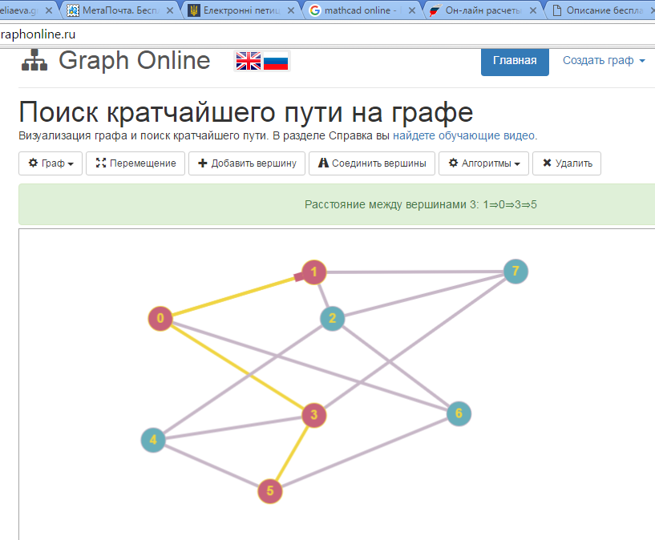
Рис.1. Фрагмент роботи програми Graph

Для того, щоб застосування інформаційно-комунікаційних технологій гарантувало досягнення зазначених цілей, необхідний відповідний добір змісту, методів, форм організації навчання; диференціація та індивідуалізація навчального процесу, підвищення внутрішньої мотивації студента, створення середовища, сприятливого для розвитку особистості [13].
Головними характеристиками процесу навчання є цілі, оскільки від них залежить подальший вибір змісту, методів навчання і т.д.
Під впливом інформатизації, окрім традиційного розвитку особистості студента, набуття знань, умінь, навичок із певної дисципліни виникають додаткові, такі як оптимізація пошуку необхідної інформації в освітньому просторі, обробка отриманих даних та навчання спеціаліста орієнтуючись на потреби нового суспільства. Кількість отримуваної нами інформації постійно зростає. Варто зазначити, що сьогодні за один день середньостатистична людина стикається з такою кількістю інформації, з якою людина у 18 столітті стикалася за цілий рік [14].
Зміна системи завдань тягне за собою подальше впровадження інформаційно-комунікаційних технологій у інші компоненти методичної системи.
Обираючи методи подання матеріалу формується й технологічний цикл заняття, де головним регулювальним ресурсом є навчальний матеріал, що відображає у той чи інший спосіб поняття курсу.
Процедура подання матеріалу, яка у традиційній технології навчання мала форму лекцій, як правило набуває вигляду послідовного перегляду матеріалу курсу за допомогою екрана комп’ютера або шляхом виведення зображення на великий екран з використанням відео проектору або під’єднання за допомогою кабелю HDMI. Завдяки презентаціям створеним у Microsoft PowerPoint або за допомогою технології Flash можна відтворити вивід складних формул або побудову графіків, зображення анімацій і т.д.
Існує багато підручників, посібників, брошур, на просторах Інтернету велика кількість сайтів, які присвячені для оволодіння знаннями з дискретної математики. В наш комп’ютеризований час знайти потрібну інформацію не важко. Проблема в тому – скільки часу ми витрачаємо на її пошук, обробку та представлення цієї інформації на заняттях.
Для навчання було розроблено збірник схем і таблиць з дискретної математики (опорні лекції) (див. рис.2, 3)
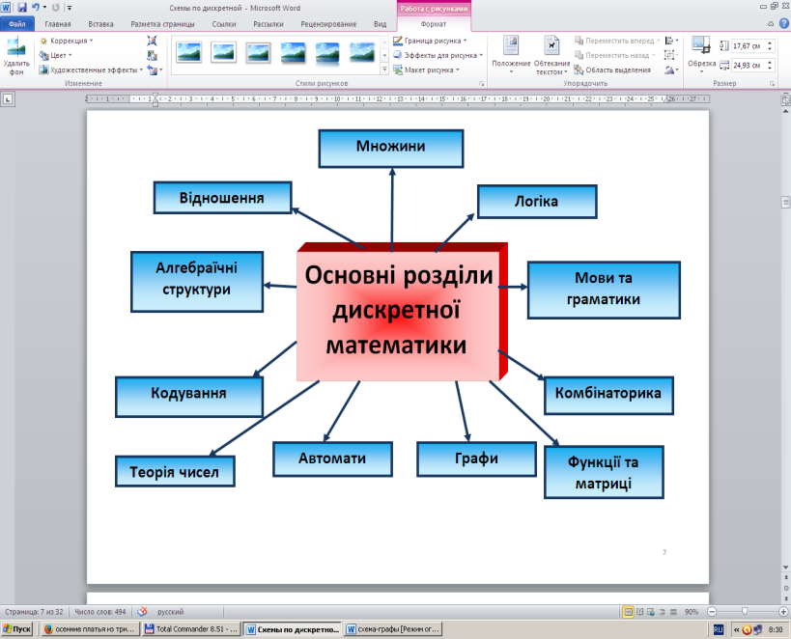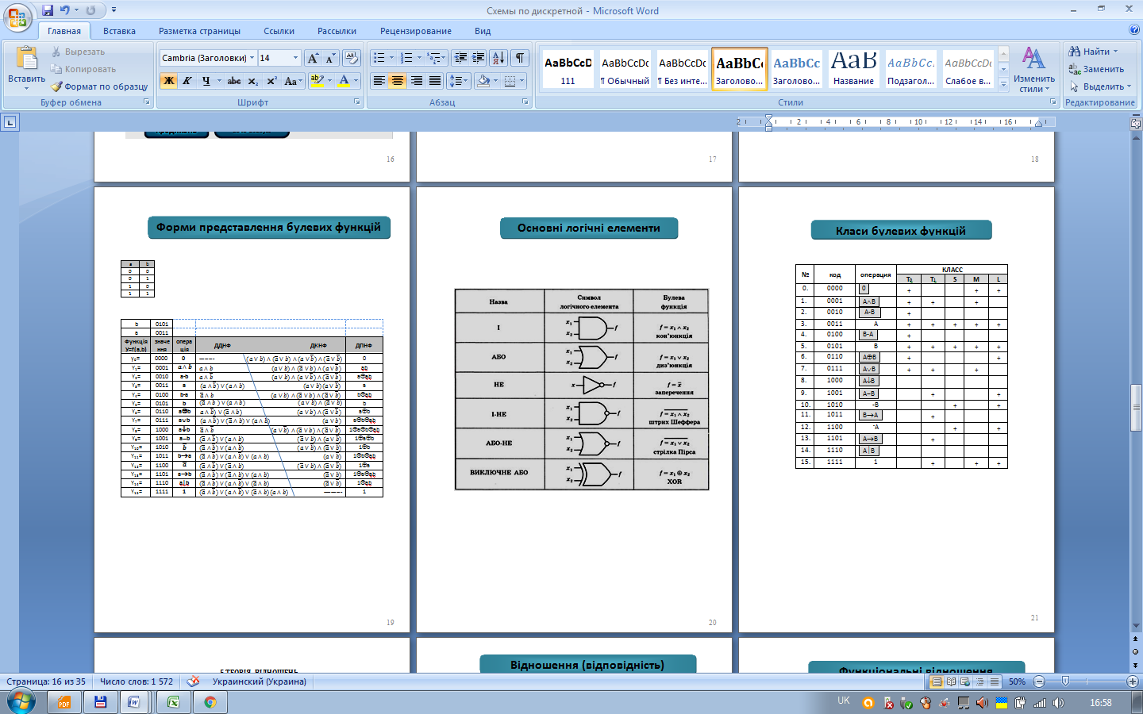
Рис.2. Фрагменти опорних конспектів Біляєвої Г.М.
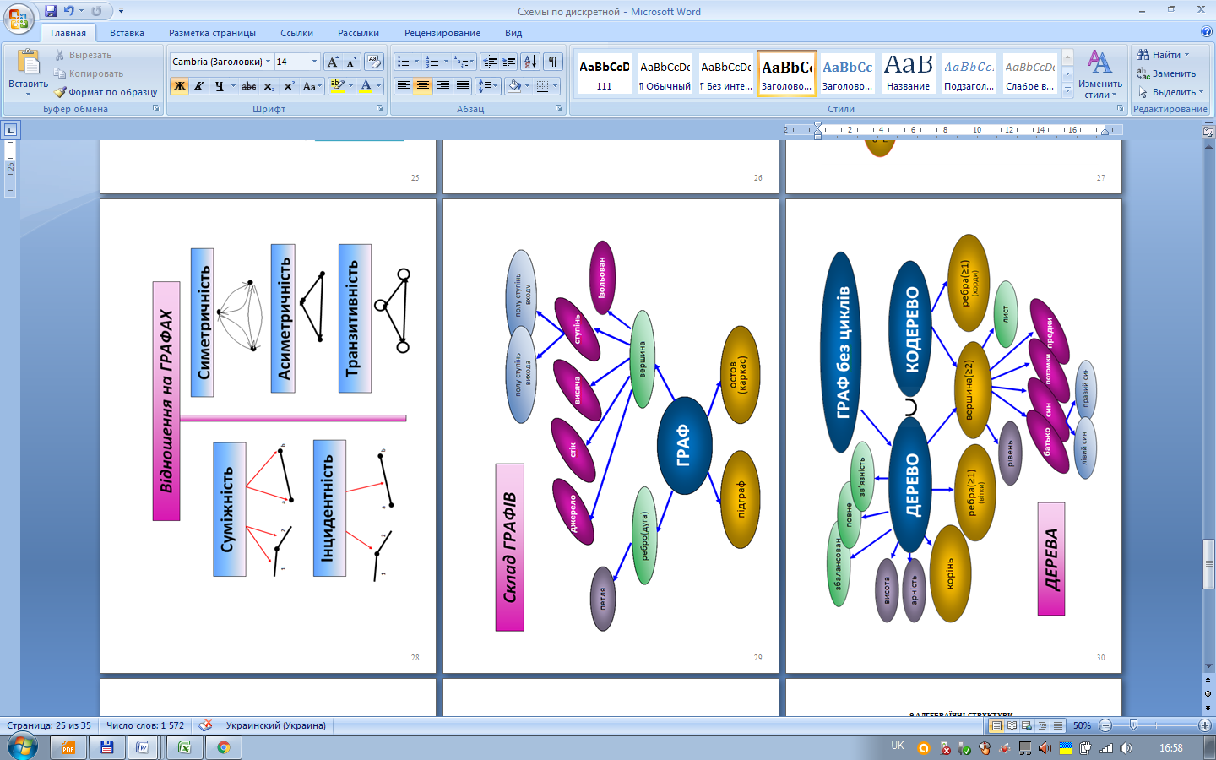
Рис.3. Фрагменти опорних конспектів Біляєвої Г.М.
В даному збірнику представлена сінгульована інформація в схемах і таблицях по ознайомленню з основними розділами дискретної математики. Авторська методика дозволяє використовувати матеріали збірника на всіх етапах заняття. Мета цього збірника полегшити викладання дискретної математики із застосуванням новітніх технологій (наприклад, проектів, презентацій, опорних конспектів, тощо). Всім викладачам відомо, що зорова та образна інформація сприяють якісному її засвоєнню та підвищують відсоток запам’ятовування.
Отже, завдання викладача, який працює із опорними схемами та таблицями, зводиться не тільки до того, щоб допомогти студентам створювати певні уявлення, але й щоб навчити їх мислити, порівнювати, міркувати, робити висновки, шукати правильне, ефективне рішення, тому що схеми є однією з найбільш доступних форм абстракції.
На заняттях широко застосовуються презентації (як власні, так і колег, що поділилися своїми презентаціями в Інтернет) (див. рис. 4) на основі навчальних книг з дискретної математики як зарубіжних так і вітчизняних авторів: Андерсон Д.А. «Дискретна математика і комбінаторика», Новіков Ф.А. «Дискретна математика для програмістів», Білоусов А.І. і Ткачов С.Б. «Дискретна математика», Хаггарті Р. «Дискретна математика для програмістів», Єрусалимський Я.М. «Дискретна математика», Кук Д. і Бейз Г. «Комп’ютерна математика»
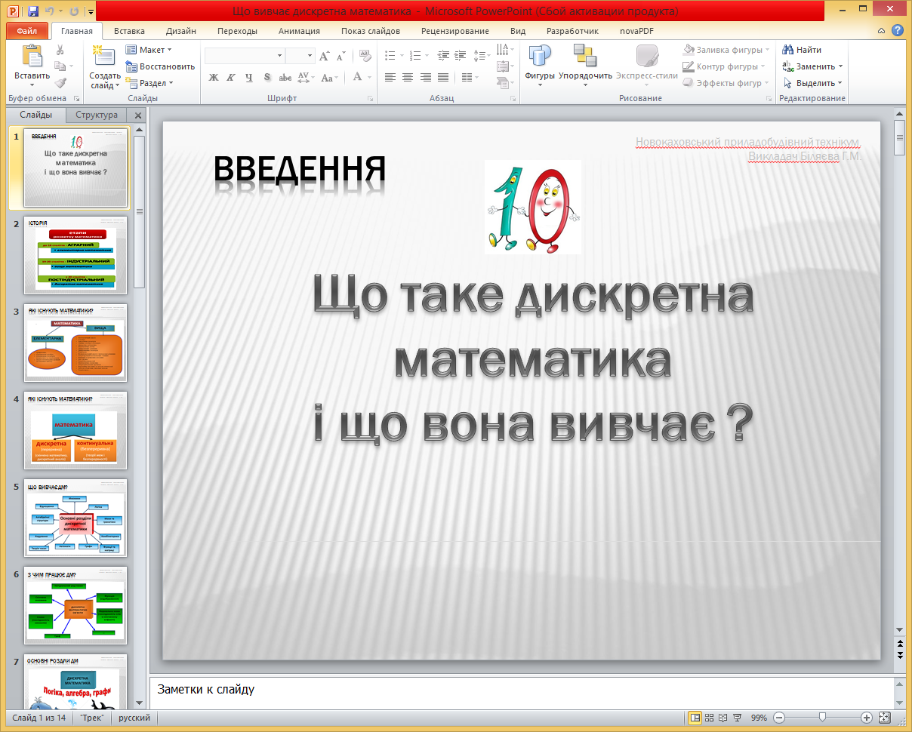 | 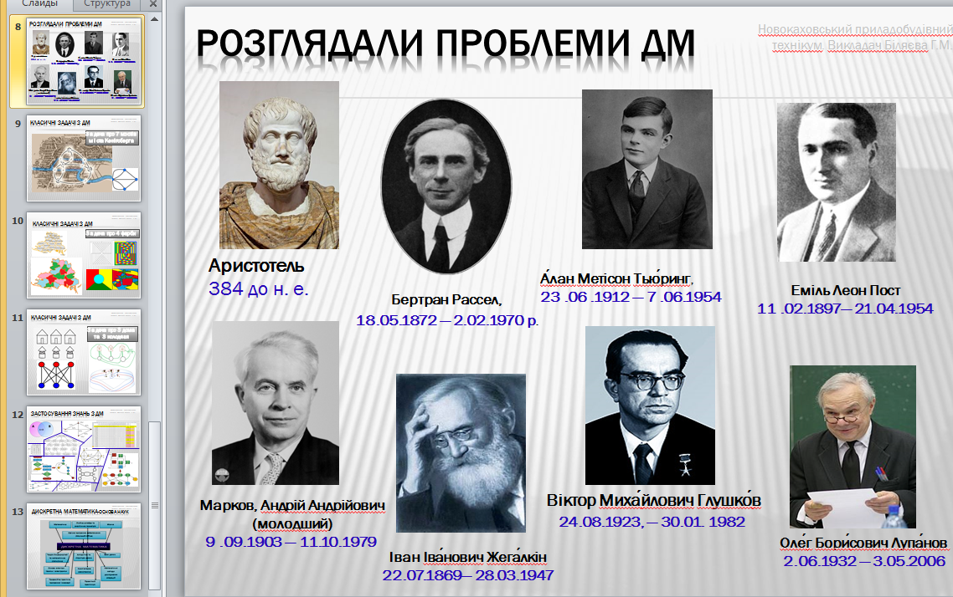

Рис.4. Фрагменти презентацій

Таким чином зміна формату заняття приводить до зміни сприйняття інформації, яка може приймати текстову, графічну або звукову форму. В результаті чого досягається наочність навчального матеріалу, особливо для таких складних понять, які студентам важко було уявити та зрозуміти за традиційного підходу.
Для самостійного вивчення або закріплення матеріалу можна рекомендувати навчання on-line, наприклад, через сервіс Twirpix або Prometheus (див.рис. 5).
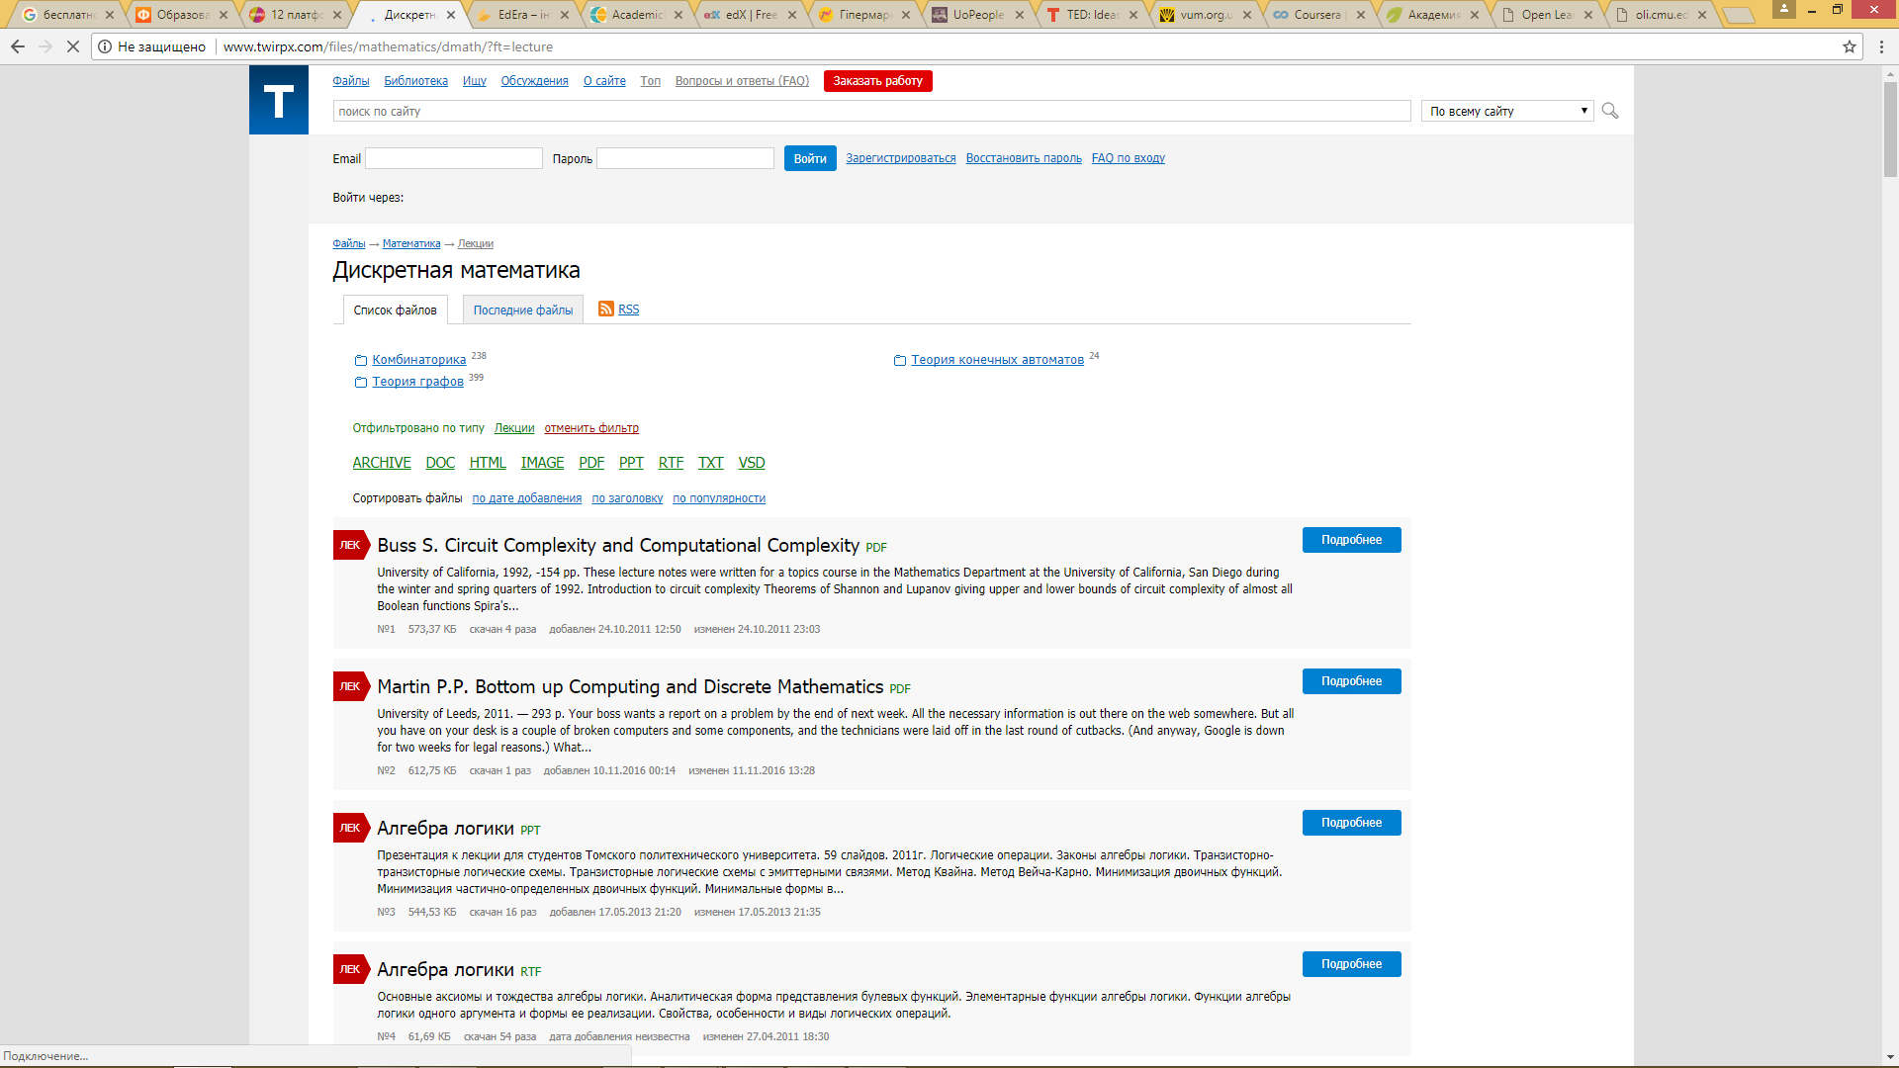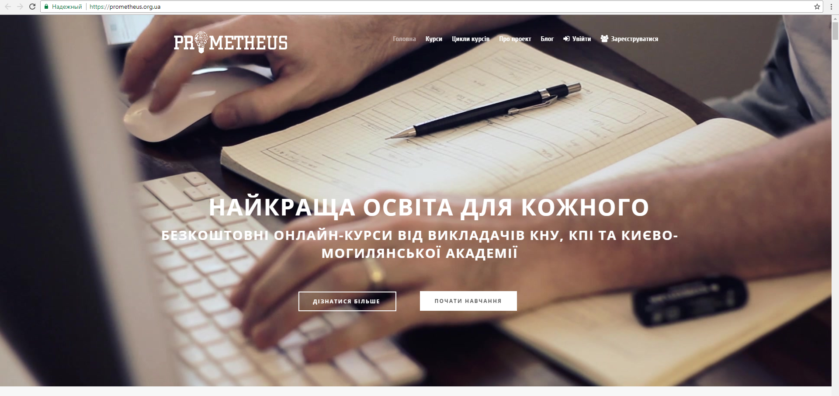
Рис. 5. Сервіси «Twirpix» та «Prometheus»
Крім того, завдяки мережі Інтернет, можлива трансформація заняття у проведення онлайн конференції або вебінару у вигляді лекції або практичного заняття. Це є особливо зручним, коли учасники знаходяться на значній відстані один від одного, у різних містах або навіть у різних країнах. Використання даного виду зв’язку дозволяє збільшити обмін досвідом, залучення до викладання провідних викладачів, при цьому без зайвих часових витрат. Для цього необхідно лише мати достатню кількість комп’ютерів для студентів та встановлене спеціальне програмне забезпечення, таке як Skype або Microsoft Lync, що забезпечує зв’язок у режимі реального часу та є простим у використанні. За наявності високошвидкісного Інтернет є зручним використання веб-камер для кращої взаємодії співбесідників.
Особливо цінний вклад привносить застосування інформаційних технологій у засобах навчання.
У математиці, в першу чергу, комп’ютер використовується для полегшення обчислень, які зазвичай займають велику кількість часу при розв’язанні поставлених задач. Це також зменшує ймовірність появи помилок у розрахунках. Але окрім обчислювальної функції, комп’ютер може виконувати частину функції викладача, при цьому терпляче «повторювати» необхідну інформацію для її успішного засвоєння та враховувати вікові та індивідуальні особливості студентів. Це забезпечується завдяки спеціально розробленим педагогічним програмним засобам що представляють собою цілісну дидактичну систему.
Є кілька підходів до класифікації засобів навчання за різними критеріями. Наступна класифікація бере за основу характер і засоби навчання [15]: тренувальні; консультаційні; моделюючі; ігрові програми для навчання; редактори текстів.
Класифікація за Д.В. Чернилевським виглядає наступним чином [16]: навчально-комп’ютерні дидактичні засоби; комп’ютерні ігри; комп’ютерні «розв’язники» задач; курсові і дипломні проектування; дидактичні комп’ютерні системи; комп’ютер – дослідник у лабораторних та практичних роботах.
Б.С. Гершунський класифікує педагогічні програмні засоби за діловим призначенням і виділяє наступні типи машинно-орієнтованих навчальних програм [17]: керуючі; діагностуючі; демонстраційні; що генерують; контролюючі; моделюючі і т.д.
Останню класифікацію розглянемо детальніше, оскільки, на наш погляд, вона найбільше підходить для категоризації засобів навчання для дисципліни «Дискретна математика».
Керуючі та діагностуючі програми підтримують навчальний процес і містять у своєму складі весь необхідний теоретичний матеріал та практичні задачі, які використовуються як під час проведення заняття, так і для домашньої та самостійної роботи студентів. При цьому для того, хто навчається є можливість отримання зворотного зв’язку через аналіз результатів, виявлення помилок при розв’язанні вправ і внесення необхідних коректив за необхідністю.
Сюди варто віднести програму Crossword Forge, розроблену на основі Flash технології для створення різних типів кросвордів, які у більшості випадків використовуються для самоперевірки та тренування засвоєних знань та навичок студентів. Вона є простою у використанні та не потребує спеціальних навичок програмування ні у викладачів ні у студентів. Створення кросвордів можна знайти за посиланнями: http://puzzlecup.com/crossword-ru/?guess =09218F919B8521AE; http://learningapps.org/create?new=40&from=pqje6wm 5j01#preview; та інші.
Нами було застосовано електронний посібник «Елементи математичної логіки з комп'ютерною підтримкою» авторів Любченко К.М., Триус Ю. В. [18], який забезпечує інтерактивну взаємодію користувача з комп'ютером при вивченні питань, що розглядаються за допомогою виконання запропонованих прикладів за допомогою інструментально-контролюючої програми Master of Logic (див.рис.6).
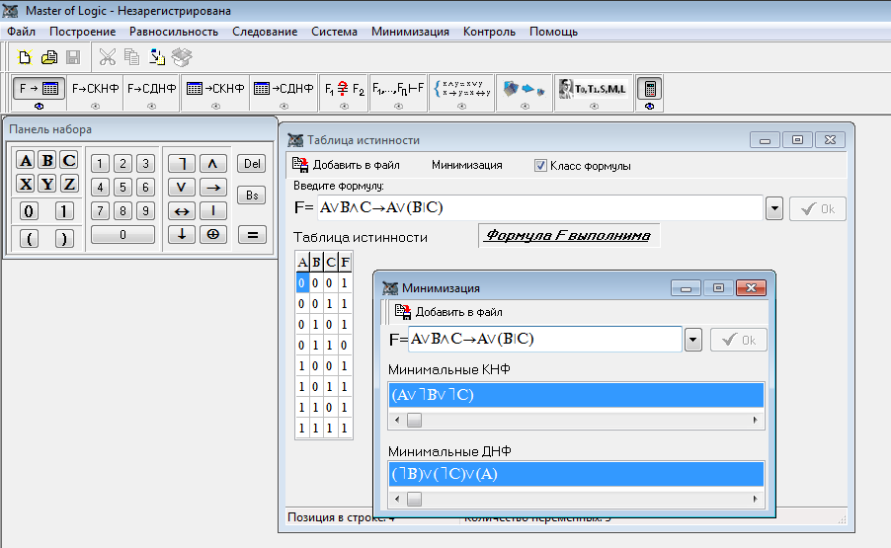
Рис.6. Фрагмент програми Master of Logic

Відомо, що моделювання виступає в якості засобу навчання студентів розв’язувати практичні проблеми, з якими вони можуть зіткнутися в реальному житті. За допомогою ЕОМ можна візуально відтворювати моделі, що раніше описувалися тільки математичними рівняннями. Отримана за допомогою ЕОМ візуальна модель сприяє кращому засвоєнню відповідного теоретичного матеріалу. Наприклад, корисним моделювання є у вивченні таких понять як ймовірність величини, рекурсивний спуск та підйом, математична статистика тощо. Саме тому моделюючі та демонстраційні програми посідають важливе місце у навчанні.
Розроблений програмний засіб VisualPetri у якому була вирішена задача автоматизації розробки класичної мережі Петрі з її подальшим виконанням для моделювання процесів, об'єктів, систем. Розроблений редактор, можливості якого можуть з успіхом застосовуватися в друкованій поліграфії (наукових виданнях, науково-популярної літератури) завдяки його багатьом корисним графічним якостям.
Можливості збереження і завантаження діаграм мереж Петрі без обмежень на кількість елементів, щільність мережі допоможуть у більш детальному вивченні тож актуальною на сьогодні проблеми, створенню нових цікавих проектів у цій області. Завантажити та локально встановити на комп’ютері даний засіб можна на сайті http://www.caree.narod.ru/.
Корисним також є онлайн ресурс для малювання карт Карно та автоматичного зображення відповідних функцій знаходиться за посиланням: http://www.ee.calpoly.edu/media/uploads/resources/KarnaughExplorer_1.html.
Наступний додаток спрямований на малювання діаграм Венна для двох та трьох множин. Діаграми Венна є методом візуалізації даних, шляхом застосування кіл із зазначенням їх розміру, кольору та інших характеристик, а також підтримує можливість копіювання даних та збереження на диску.
До цієї категорії варто віднести також електронні підручники. Зміст матеріалу, що в них відображений має значні відмінності у порівнянні зі звичайними паперовими посібниками та методичними матеріалами. Він має бути адаптованим до сприймання за допомогою комп’ютера, а отже зручними у даному випадку є наявність анімації, посилань на інші ресурси, та гіпертекстової навігації.
Для створення тез або опорних конспектів можна використовувати Mind Maps інтелект карти (див. рис.7):
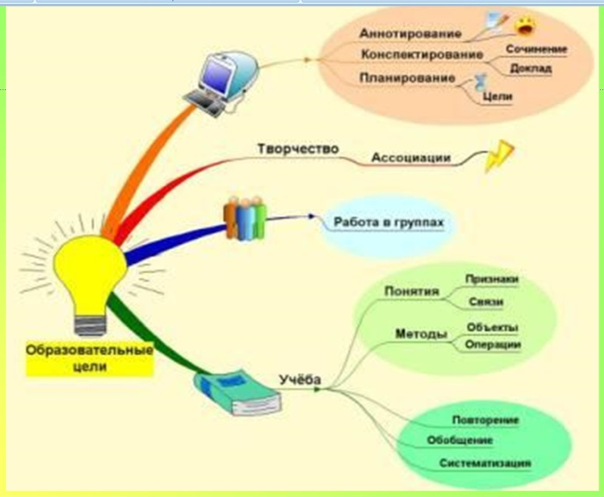
Рис.7. Застосування Mind Maps
Студентам для поглибленого вивчення курсу пропонувалися матеріали з курсу «Дискретна математика», на наступних ресурсах:
        - Інтернет університет інформаційних технологій (ІНТУІТ), який наповнений великою кількістю курсів різних напрямків, в тому числі і математичних. Доступ за посиланням: http://www.intuit.ru;
        - сайт присвячений детальному опису алгоритмів і методів:
http://algolist.manual.ru/
        - сайт, що містить спеціально підготовлений теоретичний і практичний матеріал з деяких розділів, осново утворюючих для «Дискретних структур» таких як «Теорія множин», «Алгебра висловлень», «Комбінаторика» і «Графи»: http://comp-science.narod.ru/DM_/index.html.
Існують програми, що генерують, виробляють набір задач певного типу по заданій темі. Вони дозволяють провести контрольну або самостійну роботу в класі, забезпечивши кожному учню окреме завдання, що відповідає його індивідуальним можливостям.
В методиці використовуються контролюючі програми, що дозволяють отримати результати навчання. Автоматизація контролю знань студентів є ще однією перевагою застосування інформаційних технологій. Значно скорочується час на підготовку, перевірку та складання статистичних даних будь-якого типу контролю як для одного студента так і для цілої групи або факультету. У даному випадку застосовуються системи онлайн тестів, що дають змогу створювати різноманітні тестові завдання навіть людині без спеціальної освіти та навичок.
Широко застосовуються автоматизовані навчальні системи (АОС) (див. рис.8):
У більшості випадків програми для тестування знань не застосовуються окремо, вони є частиною методичного комплексу або системи, розрахованої цілком на курс. Для цього можна застосовувати для навчання систему Moodle.
Крім того, код частини програм є відкритим, що дозволяє студентам, які вже мають навички програмування у даній технології модернізувати програму у відповідність власним потребам та для вирішення поставлених перед ними завдань або розширити її можливості.

Рис.8. Автоматизована навчальна система з дисципліни

Отже, у зв’язку з впровадженням комп’ютерних технологій в систему навчання «Дискретних структур» виникає потреба у перегляді системи завдань для формування знань, умінь і навичок для контролю і оцінювання знань. Саме тут відіграє важливу роль адаптація змісту у відповідності до сучасних вимог, яка реалізується за допомогою раціонального поєднання традиційних та комп’ютерних технологій навчання.
Методика вивчення дисципліни «Дискретна математика» у вищій школі є складною науково-практичною системою роботи. Вона ґрунтується на класичних та інноваційних підходах до навчально-пізнавальної діяльності студентів і постійно вдосконалюється під впливом економічних та соціальних процесів, що відбуваються в Україні.
Мета методики проектувалась, виходячи зі структури та функцій професійної діяльності молодших спеціалістів програмістів, освітньо-кваліфікаційної характеристики і освітньо-професійної програми підготовки цих фахівців. Метою методики є формування у майбутніх фахівців програмної інженерії умінь з дисципліни «Дискретна математика» засобами комп’ютерних технологій.
Завдання методики використання комп’ютерних технологій при вивченні дисципліни «Дискретна математика» у майбутніх фахівців програмної інженерії:
- сформувати у студентів уміння формулювати і вирішувати практичні задачі синтезу й аналізу цифрових дискретних об’єктів на основі вибору найбільш раціонального математичного апарата дискретної математики з метою її оптимального рішення;
- сформувати у студентів уміння розробляти математичні моделі об’єктів і процесів інформатизації, використовуючи методи формального опису систем, математичної логіки, моделювання та системного аналізу на основі результатів проведених досліджень;
- сформувати у студентів уміння застосовувати отримані знання на практиці у своїй професіональній діяльності та у споріднених дисциплінах;
- позитивно вплинути на мотивацію навчальної діяльності при вивченні дисципліни «Дискретна математика».
Для підвищення ефективності використання комп’ютерних технологій при вивченні дисципліни «Дискретна математика» використовуються:
- принцип практичної спрямованості;
- принцип інноваційності.
Навчання дисципліни «Дискретна математика» реалізовано на базі Новокаховського приладобудівного технікуму з використанням комп'ютерних технологій.
При вивченні дискретної математики у когнітивну область діяльності входять цілі від запам’ятовування і відтворення вивченого матеріалу до вирішення проблем, в ході якого необхідно переосмислити наявні знання. До пізнавальної сфері належить більшість цілей навчання, висунутих у програмах, підручниках і повсякденній практиці викладачів. У афективну область потрапляють такі цілі, як формування інтересів і схильностей, переживання тих чи інших почуттів, формування відносин, їх усвідомлення і прояв у діяльності.
Методична система розглядалася нами як система цілей, змісту, методів, засобів та форм навчання, які утворюють єдине ціле з визначеними внутрішніми зв’язками. Впровадження інформаційних технологій у методичні системи навчання знаходили відображення у працях Н.Морзе [20-24], Ю.Триуса [13, 25-29], Д. Щедролосьєва [30, 31] та інших дослідників. Нами запропонована методика викладання дисципліни «Дискретна математика» на основі моделі Ю.Триуса, що зображена на рис. 9.
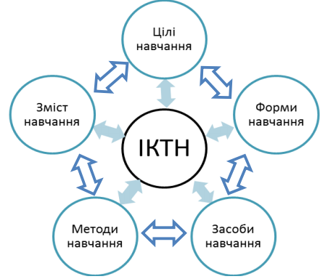
Рис. 9. Комп’ютерно-орієнтована методична система навчання
Ю.В. Триуса
Система навчання «Дискретної математики» інтенсивно змінюється, оскільки її зміст й досі викликає суперечки: чому і як навчати. Крім того, слід зазначити, що будь-яка соціальна система існує в обов’язковій взаємодії з іншими системами, із зовнішнім середовищем. Вона має адаптуватися до зовнішнього середовища, змінюючи засоби функціонування елементів, зв’язки, окремі цілі та засоби їх досягнення, проте обов’язково зберігаючи при цьому свою цілісність [19].
Запропонована комп’ютерно-орієнтована методична система навчання забезпечує цілеспрямований процес здобування знань, набуття умінь і навичок, засвоєння способів пізнавальної діяльності суб’єктом навчання і розвиток його творчих здібностей на основі широкого використання комп’ютерних технологій

СПИСОК ВИКОРИСТАНИХ ДЖЕРЕЛ

- Будак В.Д., Баран О.І., Бойко В.М. Комп’ютерна освіта: за і проти // Нові інформаційні технології навчання в навчальних закладах України: Наук.-метод. зб. – Вип. 9 (ч.1). – Одеса: Одеський національний морський університет, 2002. – С. 17-23.
- Бурик П., Лондар С. Відмінності у змісті економічної освіти бакалавра економіки в Україні і за рубежем та шляхи досягнення взаємовідповідності // Регіональна економіка. – 1997. - №1. – С. 107-111
- Інформатика та інформаційні технології в навчальних закладах. №1 – К.: „Освіта України”, 2006. – 127 с.
- Осіпа Р.А. Інформаційно-комп’ютерні технології в освіті. – Київ, 2005. – 77 с.
- Ващук О.В. Особливості застосування інформаційних технологій у навчальному процесі // Педагогічні науки: Зб. наук. праць Бердянського державного університету. - №2. – Бердянськ: БДПУ, 2003. – С. 99-106
- Потапова Р. К. Новые информационные технологии и лингвистика : учеб. пособ. – М. : МГЛУ, 2002. – 576 с/
- Чернилевский Д.В. Дидактические технологии в высшей школе: Учебное пособие для вузов. – М.: ЮНИТИ-ДАНА, 2002. – 437 с.
- Захарова І. В. Основи інформаційно-аналітичної діяльності [Текст] : навч. посіб. для студ. вищ. навч. закл. / І. В. Захарова, Л. Я. Філіпова. - К. : Центр учбової літератури, 2013. - 335 с. - З дар. написом авт. - ISBN 978-617-673-175-7
- Тен Е.П. Компьютерные обучающие программы // Нові інформаційні технології навчання в навчальних закладах України. – Вип. 9 (Ч.1). – Одеса: Одеський національний морський університет, 2002. – С. 201-208.
- Кошелєва В.С. дис. канд. пед. наук:/ Методика формування проектувальних умінь у майбутніх фахівців економічного профілю засобами комп’ютерних технологій/УІПА — Харків, 2008. — 241 с. — укp.
- Тверезовська Н.Т. Теоретичні та методичні основи створення і використання навчальних експертних систем у підготовці фахівців вищих навчальних закладів: Автореф. дис…доктора пед. наук /Харківський державний педагогічний університет ім. Г.С. Сковороди.–Харків, 2003.– 43 с.
- Мельников О.И . «Современные аспекты обучения дискретной математике», -Мн,: БГУ, 2002 – 120с., УДК 519.1 ББК 22.176
- Триус Ю.В. Комп’ютерно-орієнтовані методичні системи навчання математики: (монографія) / Ю.В. Триус. – Черкаси: Брама-Україна. – 2005. – 400с.
- Information Competence in the CSU: A Report Submitted to Commission on Learning Resources and Instructional Technology Work Group on Information Competence (November 16-17, 1995) [Електронний ресурс]/ Режим доступу: http://www.calstate.edu/ls/Archive/info_comp_report.shtml.
- Співаковський О.В. Теорія і практика використання інформаційних технологій у процесі підготовки студентів математичних спеціальностей / Співаковський О.В. – Херсон: Айлант. –2003. – 229 с.
- Чернилевский Д.В. Технология обучения в высшей школе. / Д.В. Чернилевский, О.К. Филатов. – М.: «Экспедитор». – 1996. – 288 с.
- Гершунський Б.С. Компьютеризация в сфере образования: Проблемы и перспективы /Б.С. Гершунский. – М.: Педагогика, 1987. – 246 с.
- Любченко К. М., Триус Ю. В. Елементи математичної логіки з комп’ютерною підтримкою / Посібник для вчителів: Черкаси: Видавничий відділ ЧНУ, 2004. – 88 с. ISBN 966-7986-72-1
- Новиков Ф. А. Дискретная математика для программистов : учеб. для вузов / Ф. А. Новиков. – 3-е изд. – СПб. : Питер, 2009. – 384 c
- Морзе Н. В. Інформаційно-комунікаційні технології - як засіб підвищення якості заочної освіти [Текст] // Інформаційні технології в освіті, 2010,N Вип. 6.-С.56-67
- Морзе Н. В. Компетентнісні завдання як засіб формування інформатичної компетентності в умовах неперервної освіти [Текст] // Інформаційні технології в освіті, 2010,N Вип. 6.-С.23-31
- Морзе Н. В. Критерії якості електронних навчальних курсів, розроблених на базі платформ дистанційного навчання [Текст] // Інформаційні технології в освіті, 2009,N Вип. 4.-С.63-75
- Морзе Н. В. Методичні особливості вебінарів як інноваційної технології навчання [Текст] // Інформаційні технології в освіті, 2010,N Вип. 5.-С.31-39
- Морзе Н. В. Основи інформаційно-комунікаційних технологій [Текст] : навч. посіб. - К. : Вид. група ВНV, 2008. - 350 с. - (Партнерство в навчанні)
- Триус Ю. В. Інноваційні інформаційні технології у навчанні математичних дисциплін / Ю. В.Триус // Вісн. Нац. ун-ту "Львів. політехніка". - 2012. - № 731. - С. 76-81. - Бібліогр.: 8 назв. - укp.Комп’ютер у школі та сім’ї, 3-6
- Триус Ю. В. Комп'ютерно-орієнтовані методичні системи навчання математичних дисциплін у вищих навчальних закладах : Автореф. дис... д-ра пед. наук / Ю. В. Триус; Нац. пед. ун-т ім. М.П.Драгоманова. - К., 2005. - 48 c. - укp.
- Триус Ю.В. Комп’ютерно-орієнтовані методичні системи навчання математики: (монографія) / Ю.В. Триус. – Черкаси: Брама-Україна. – 2005. – 400с.
- Триус ЮВ Інформаційні технології в освіті, науці і техніці : матеріали V Всеукр. конф. молодих науковців. ІТОНТ-2006, 3 - 5 трав. 2006 р., м. Черкаси / ред.: Ю. В. Триус; Черкас. нац. ун-т ім. Б.Хмельницького, Черкас. держ. технол. ун-т, Нац. пед. ун-т ім. М.П.Драгоманова. - Черкаси, 2006. - 150 c. - укp.
- Триус ЮВ Система формування інформаційної культури студентів вищих навчальних закладів як важлива складова їх професійної підготовки Вісник Черкаського університету. Серія" Педагогічні науки".–Випуск 73, 122-130
- Львов М.С., Співаковський О.В., Щедролосьєв Д.Є. Інформаційна система управління вищим навчальним закладом як платформа реалізації управління академічним процесом
- Щедролосьєв Д.Є. Методична система навчання дискретної математики майбутніх інженерів-програмістів засобами нформаційних технологій: дис. кандидата пед. наук: 13.00.02 / Щедролосьєв Дмитро Євгенович. – 2011. – 200 с. Режим доступу: http://www.nbuv.gov.ua /portal/Soc_Gum/itvo/2010_5/17.pdf
- Пидкасистый П.И., Тыщенко О.Б. Компьютерные технологии в системе дистанционного обучения // Педагогика. – 2000. - №5. – С. 7-13.

